Совместный проект с родителями
По математике

СЧИТАРЬ

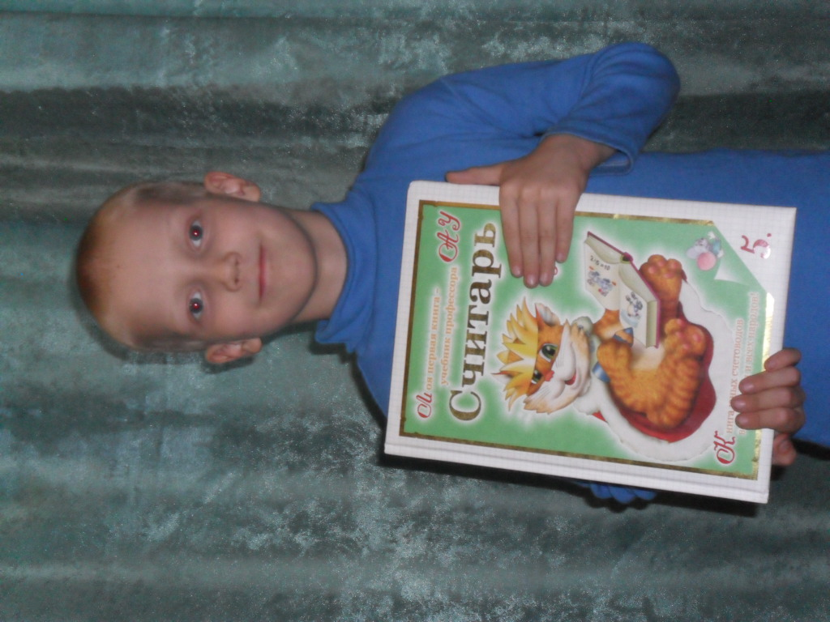

ЧИСЛА В ЗАГАДКАХ

Выполнил: ученик 1 А класса МБОУСОШ № 63
Борзов Иван

Тула 2014
Перчатки
«Вот сестренки – две плетенки
Из овечьей шерсти тонкой.
Как гулять – так надевать,
Чтоб не мерзли пять да пять!»
(С.Я. Маршак)
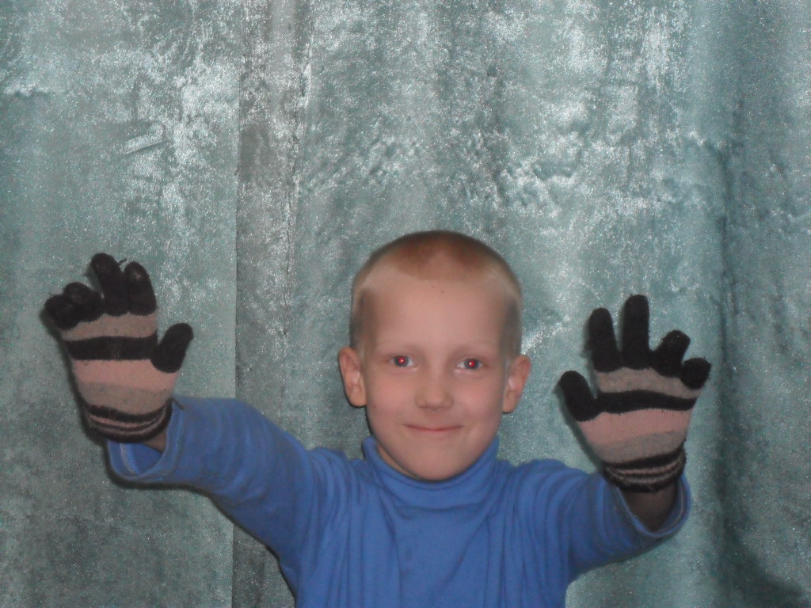

5 + 5 = 10
Два сапожка
На прогулку вышла кошка,
Потеряла два сапожка.
-Ух! – заухала сова. –
И без без двух осталось … два!
(А. Усачев)
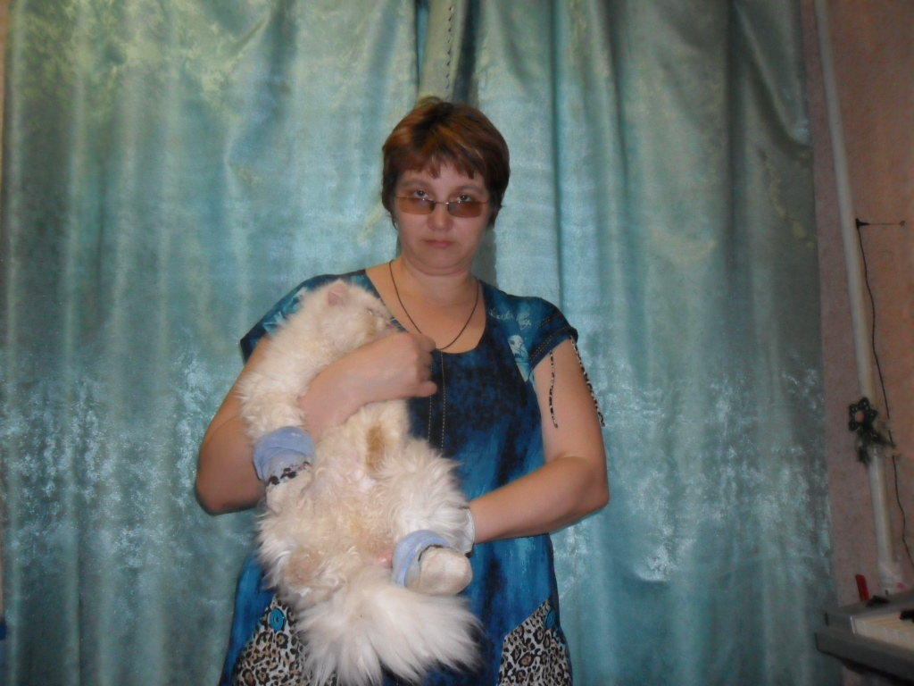
4 – 2 = 2

Цифра – акробатка 6 и 9
«Отгадайте – ка, ребятки,
Что за цифра – акробатка?
Если на голову встанет,
Ровно на три меньше станет».
(С.Я. Маршак)

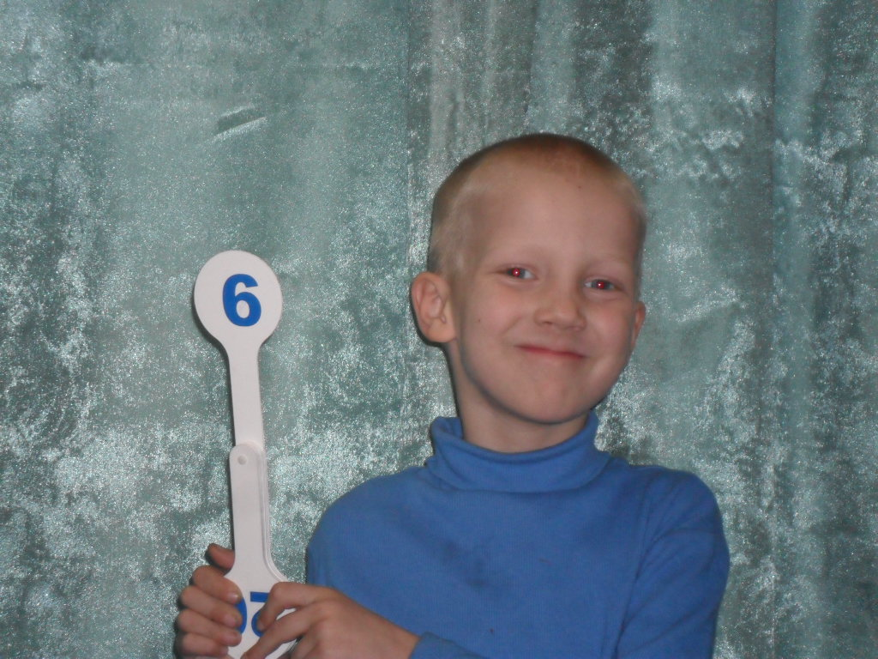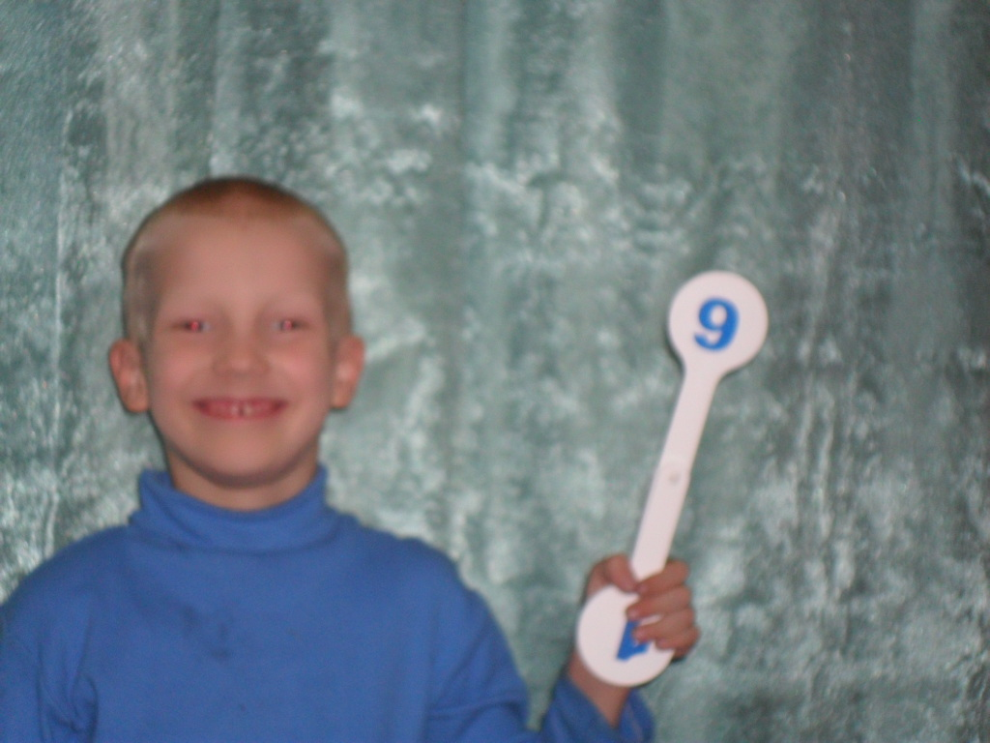

9 – 3 = 6

Сосчитай лапки и назови насекомое
Шесть ловких лапок у жука,
Восемь ног у паука.
А червяк … Червяк – смешной:
У червяка нет ни одной!
(А. Усачев)
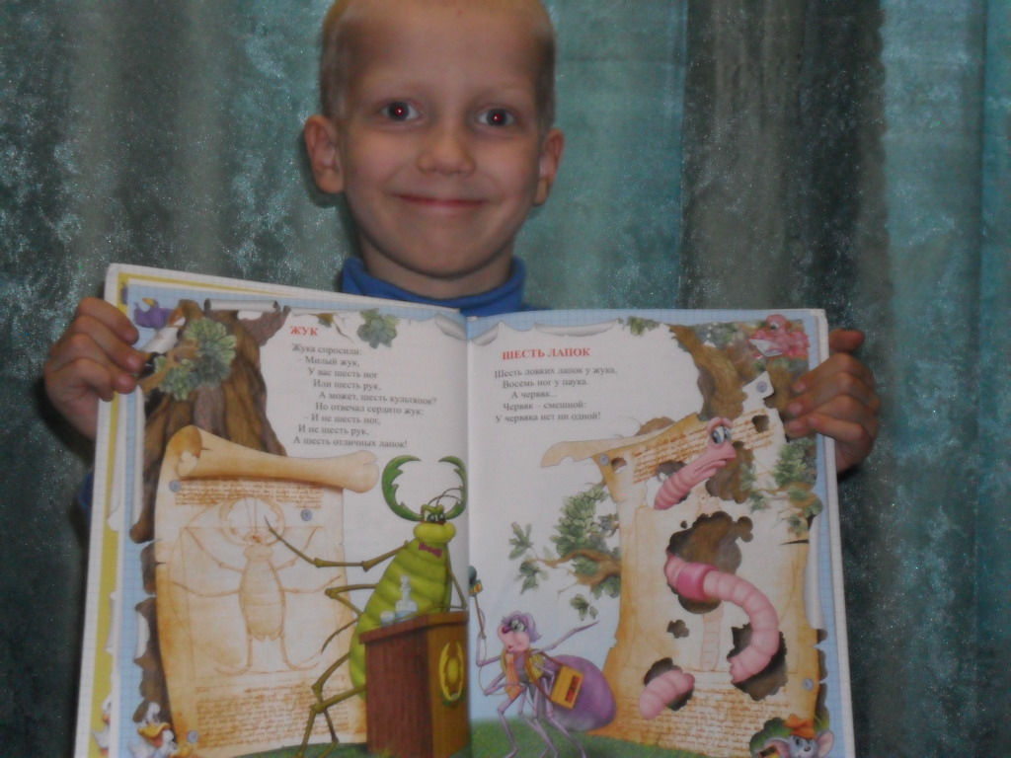
6, 8, 0.
У насекомых 6 лап. Это – жук.

Ноты
Семь ребят на лесенке
Заиграли песенки.
(С.Я. Маршак)

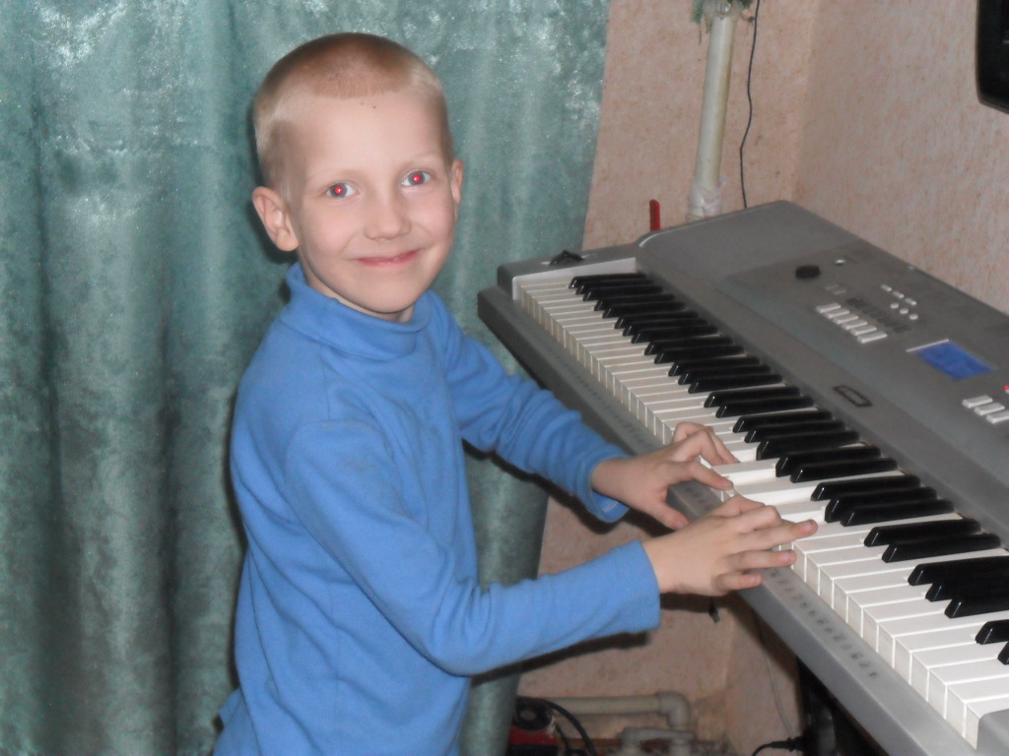
7 нот

Телефон скорой помощи
Если вдруг бабушка сделалась хворою –
Помощь немедленно вызови скорую.
Номер запомни: 03
И срочно его набери!
(А. Усачев)
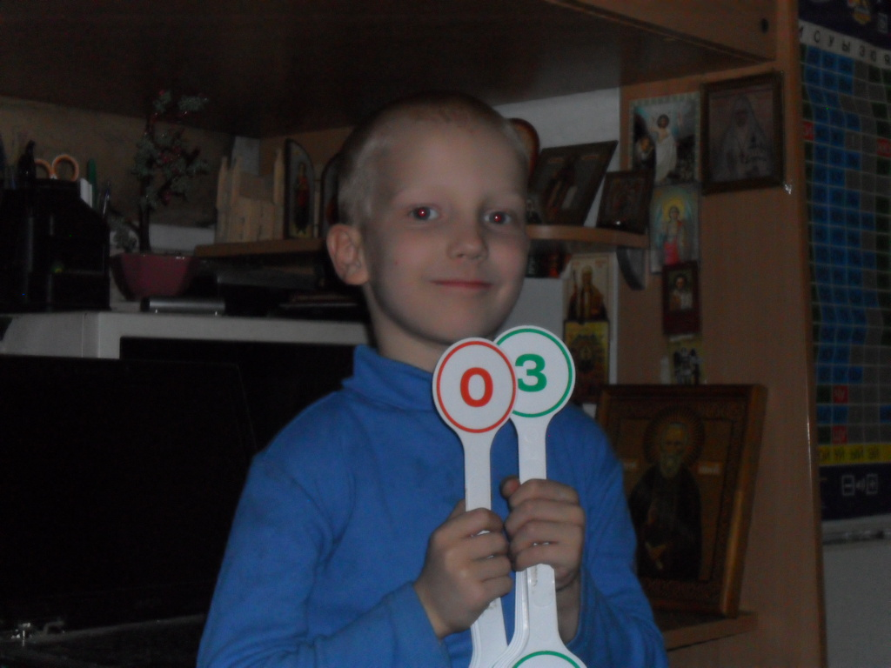
03

Используемая литература

- Моро М.И., Волкова С.И., Степанова С.В. Математика 1, Москва, 2012
- Усачев А. Книга юных счетоводов всех времен и всех народов, Роосса, 2012
- Маршак С. Про все на свете, Москва, 1996

